Linux常用命令

一 命令行提示符

[root@localhost ~]#

当前登录用户@主机名:当前所在目录$

# 超级用户
$ 普通用户

当前所在目录：~ 用户家目录
管理员 /root
普通用户 /home/用户名

linux命令的格式

命令 [选项] [参数]

ls list 显示目录下内容

① 命令名称：ls
命令所在路径：/bin/ls
功能描述：显示目录文件

② ls 直接回车，显示目录下内容

ls -l 长格式显示 (缩略选项用一个减号，完整选项用两个减号)
ls -hl 文件大小显示为常见大小单位 K M G
ls -a 显示所有文件（包含隐藏文件）
ls -d 显示目录本身，而不是里面的子文件

二 目录操作命令

1） cd 切换所在目录

① 命令名称：cd

② cd /home

相对路径：参照当前所在目录，进行查找。先确定当前所在目录。
绝对路径：从根目录开始指定，一级一级递归查找。
cd 回到登录用户家目录
cd - 进入上次操作目录
cd .. 进入上一级目录

2） linux常见目录
/ 根目录
/root 超级用户的家目录
/home 普通用户的家目录
/bin 命令保存目录（普通用户就可以读取的命令）
/boot 启动目录，启动相关文件
/dev 设备文件保存目录
/etc 配置文件保存目录
/mnt 系统挂载目录
/media 挂载目录
/tmp 临时目录
/sbin 命令保存目录（超级用户才能使用的目录）
/proc 直接写入内存
/usr 系统软件资源目录
/var 系统相关文档内容
/var/log/ 系统日志位置

3） 建立目录
mkdir 目录名

mkdir bbs
mkdir -p admin/include/upload/ 递归建立目录

4）删除
rm -rf 文件/目录
-r 删除目录
-f 强制

rm -rf bbs

三 文件操作命令

1）创建空文件
touch 文件名

touch index.php

2）more 文件名 分屏显示文件内容

more install.log

空格向下翻页 b 向上翻页 q 退出

四 文件和目录都能操作的命令

1）cp 复制

cp 源文件 目标位置

-r 复制目录
-a 所有（包括文件属性一起复制）

cp index.php /tmp/ 复制

cp -r www /tmp/ 复制目录

2）mv 剪切或改名

mv 源文件 目标位置

mv index.php admin.html

mv admin.php /tmp/

五 权限管理

1 权限位
-rw-r--r--. root root 0 2月 13 15:38 index.php

权限位是十位
第一位： 代表文件类型

- 普通文件
d 目录文件
l 链接文件

九位 属主权限u=user 属组权限g=group 其他人权限o=other

r 读 4
w 写 2
x 执行 1

2 修改权限
chmod

chmod u+x index.php index.php文件的属主加上执行权限
chmod u-x index.php
chmod u=rwx index.php

chmod 755 index.php
chmod 644 index.php

3 属主和属组命令

chown 修改属主/属组

useradd user 添加用户
passwd user 设定用户密码

chown 用户名 文件名 改变文件属主

chown user index.php user必须存在

chown user:user index.php 改变属主同时改变属组

六 帮助命令
man 命令名

man ls

七 查找命令
1 whereis 命令名 查找命令的命令，同时看到帮助文档位置

2 find 搜索命令

按照文件名查找
find 查找位置 -name 文件名
find / -name index.php 按照文件名查找
-iname 按照文件名查找，不区分大小写

3 grep “字符串” 文件名 查找符合条件的字串行。

-v 反向选择
-i 忽略大小写

grep -i “root” /root/install.log
grep -v “root” /root/install.log

八 压缩和解压缩

.tar.gz .tar.bz2

tar -zcvf 压缩文件/目录名 源文件
tar -zcvf bbs.tar.gz bbs
-z: 识别.gz格式
-c： 压缩
-v：显示压缩过程
-f：指定压缩包名

tar -zxvf bbs.tar.gz 解压缩

tar -jcvf 压缩文件名 源文件
tar -jcvf bbs.tar.bz2 bbs
tar -jxvf bbs.tar.bz2
-t 查看不解压
tar -jxvf root.tar.bz2 -C /tmp/ 指定解压缩位置

九 关闭和重启命令

1）shutdown -h now 关机

2）reboot 重启

十 挂载命令

linux所有存储设备都必须挂载使用

光盘挂载
mount 设备描述文件 挂载点（已经存在空目录）
mount /dev/sr0 /mnt/cdrom

光盘卸载
umount /mnt/cdrom 重点：退出挂载目录，才能卸载

十一 网络命令

1） ifconfig 查询本机网络信息

ifconfig eth0 192.168.1.251 设置临时ip

2） ping 测试网络连通性

ping -c 次数 ip 探测网络通畅

3） 快捷键与特殊字符
Ctrl+C 强制终止
Ctrl+L 清屏
Tab 补全功能

十二 vim编辑器

vim 全屏幕纯文本编辑器

vim使用
1 vim 模式
vim 文件名
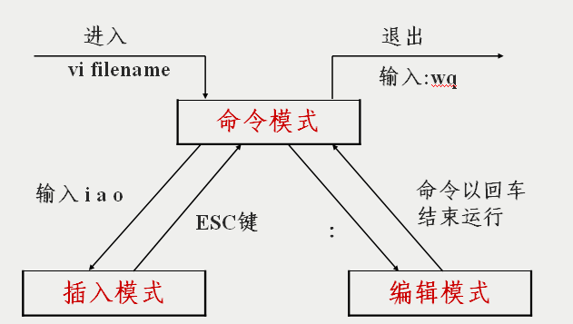

命令---->输入 a 追加 i 插入 o 打开
命令---->末行 :w 保存 :q! 不保存退出

2 命令模式操作

1）光标移动
h j k l

:n 移动到第几行

gg 移动文件头
G 移动到文件尾

2）删除字母
x 删除单个字母
nx 删除n个字母

3）删除整行 剪切
dd 删除单行
ndd 删除多行
p 粘贴

dG 从光标所在行删除到文件尾

4）复制
yy
nyy

5）撤销
u 撤销
ctrl+r 反撤销

6)显示行号
:set nu
:set nonu

vim配置文件
~/.vimrc 手工建立的，vim配置文件

7)查找
/查找内容 向下查找

n 下一个
N 上一个

8）替换
：1,10s/old/new/g 替换1到10行的所有old为new
：%s/old/new/g 替换整个文件的old为new

